Mr. et Mme DELBROUCK KUCZEROWSKI Sambreville, le 26 août 2019

Rue de la Closière, 5

5060 SAMBREVILLE

Palais de Justice

*(A l’attention de Mr. le Bâtonnier)*

Place Poelaert, 1

1000 BRUXELLES

**Concerne : Mr. Philippe DELBROUCK / Frédéric LALIÈRE**

*v.réf : BXF-PL-2019-0787*

Monsieur le Bâtonnier,

Dans le cadre d’une succession, Maître LALIÈRE recevait de Maître BOSSARD *(son prédécesseur)* notre dossier le **16 mai 2019**.

Nous apprenions, le **17 juin 2019** et via votre Barreau, que Maître LALIÈRE n’acceptait pas notre dossier.

Jusque là, tout est normal et acceptons sa décision bien qu’il ne nous a jamais mis au courant, soi-disant par un bref entretien téléphonique !

Force est de constater, malgré les messages de votre secrétaire, que Maître LALIÈRE n’obtempère pas à ces demandes !

Faites-vous une opinion des messages ci-dessous :

**Le 14 mai 2019**, Maître Philippe BOSSARD a cessé de nous représenter, et nous avons pris contact avec Maître Frédéric LALIÈRE en vue d’assurer notre défense.

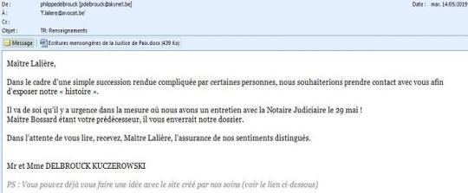

Maître Frédéric LALIÈRE a bien reçu un mail de son prédécesseur et possède bien notre dossier depuis le **16 mai 2019** !

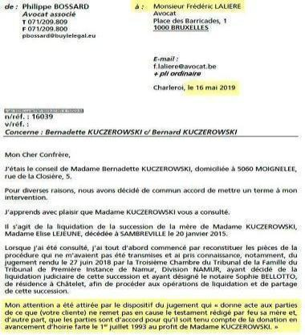

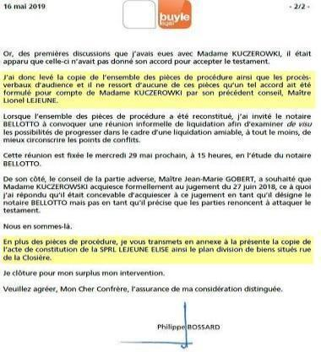

**Le 17 juin 2019**, nous apprenions par le Barreau que Me Lalière n’acceptait pas notre dossier ? Depuis le 17 juin le Barreau lui demande de restituer le dossier !

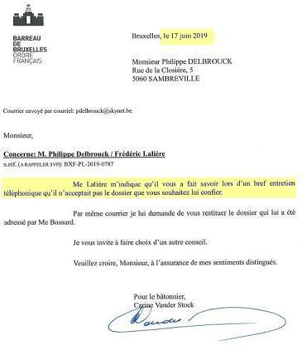

**Le 27 juin 2019**, le Barreau de Bruxelles écrivait encore ceci :

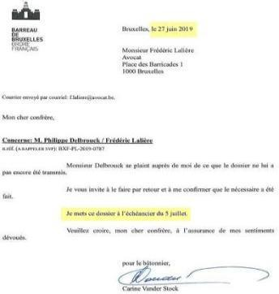

**Le 23 juillet 2019**, nous apprenons que Me Lalière est absent jusqu’au 17 août2019 !

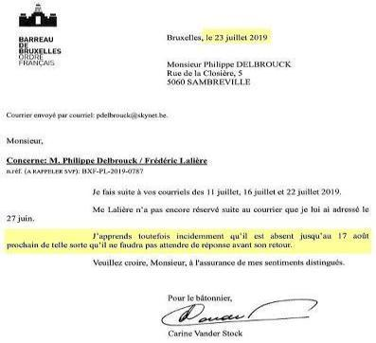

*Voir page suivante…*

**Le 5 août 2019**, les collaboratrices de Maître LALIÈRE recevait ce mail :

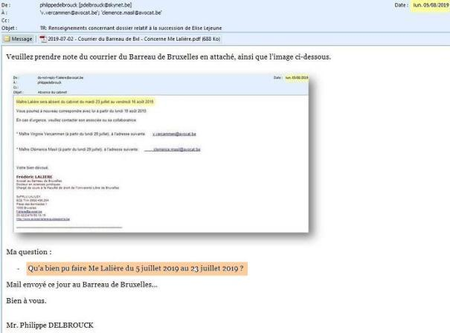

Toujours ce **5 août 2019**, Madame Estievenart *(du Barreau de Bxl)* recevait également ce mail :

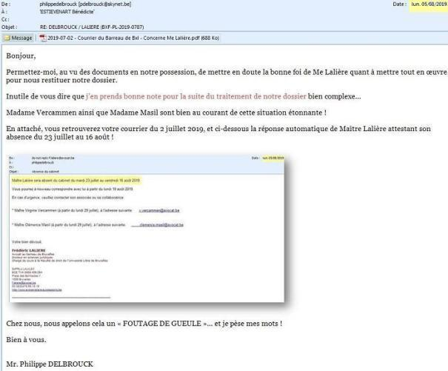

Et enfin, ce **20 août 2019**, j’envoyais ce mail :

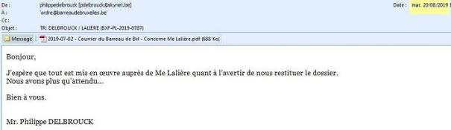

**Aujourd’hui, nous attendons toujours notre dossier !**

Dans notre choix d’un nouvel avocat et d’enfin obtenir une réunion chez le Notaire Judiciaire, nous attendons depuis trop de temps, raison pour laquelle nous nous tournons vers vous pour appuyer notre demande.

Dans l’attente d’avoir de vos nouvelles quant à la réception de notre dossier par Maître LALIÈRE, recevez, Monsieur le Bâtonnier, l’assurance de nos sentiments distingués.

Mr. et Mme. DELBROUCK KUCZEROWSKI